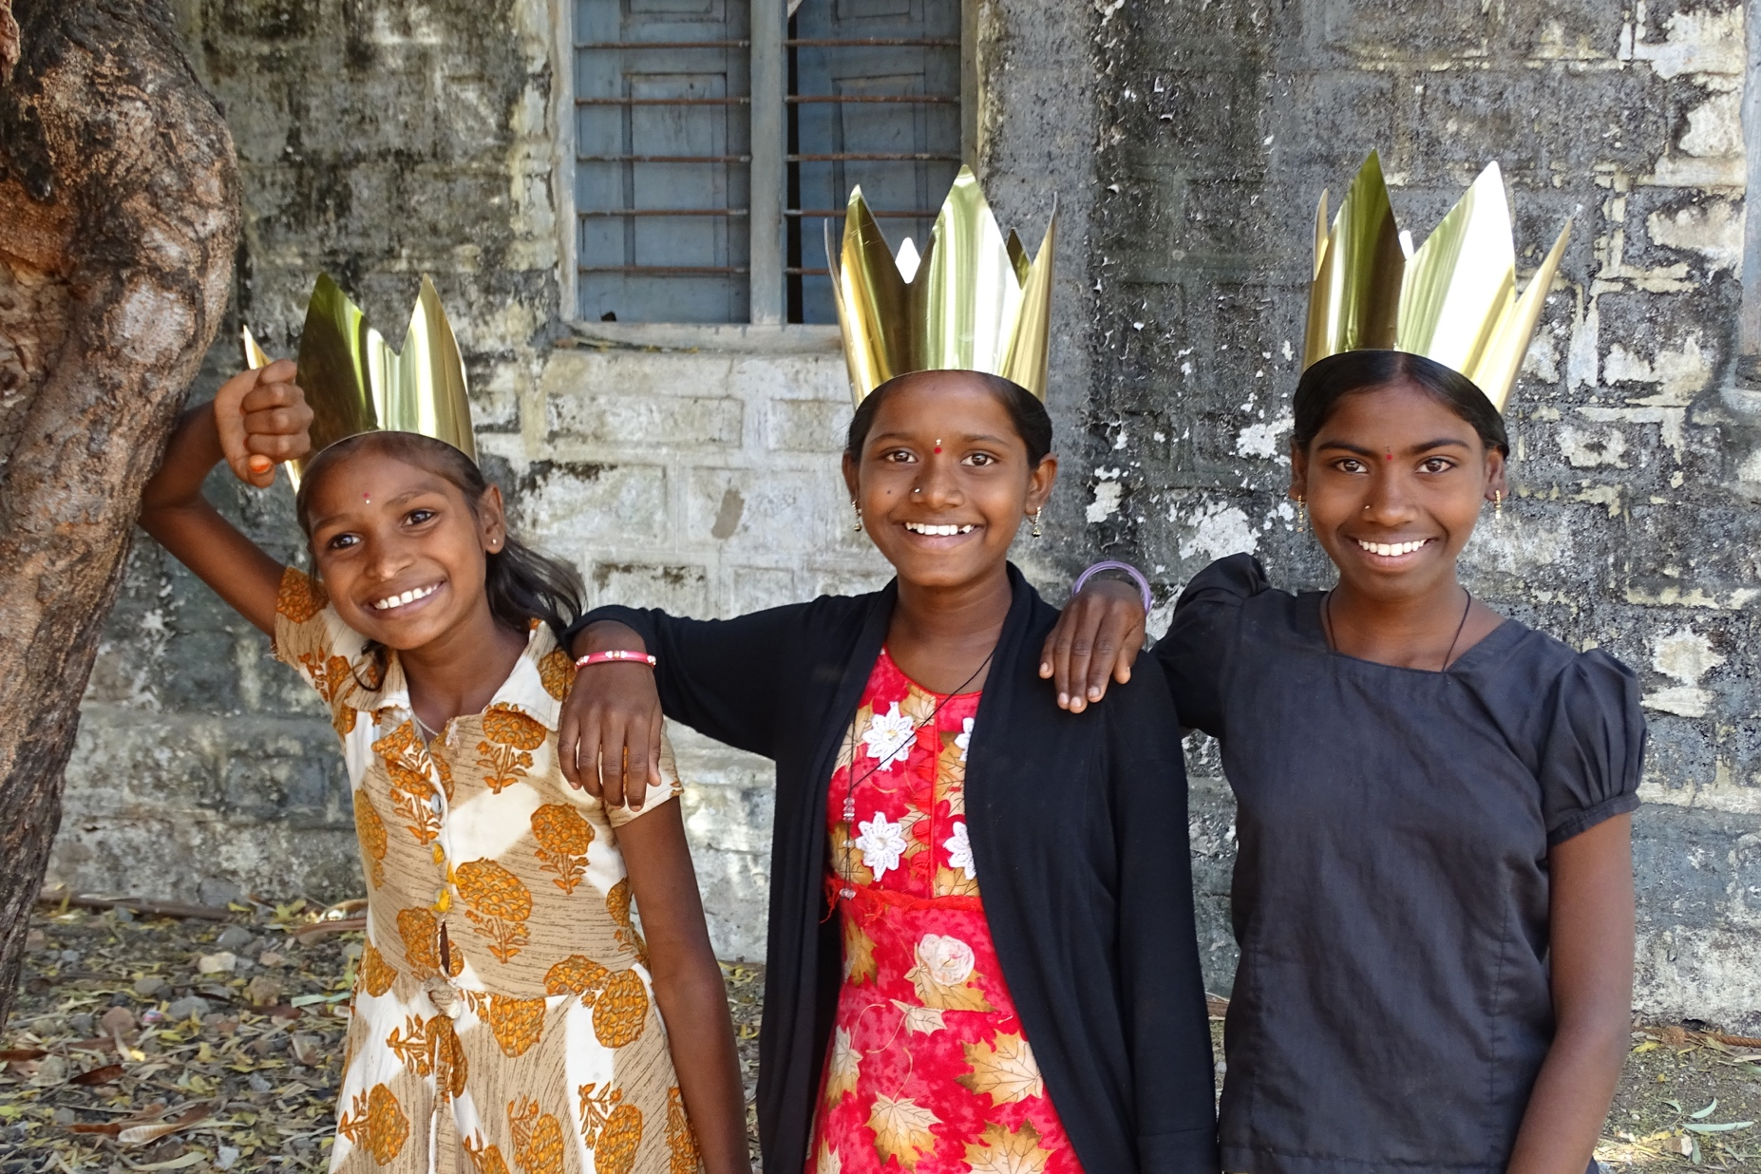
Bild: DKA/Georg Bauer

Sternsingen-Gruppenstunde
Gemeinsam Jungschar
Gemeinsam Jungschar
Gemeinsam Jungschar
Gemeinsam Jungschar
Gemeinsam Jungschar
Sternsingen für Indien
Vorbereitungsstunden für die Sternsingeraktion 2020/21
Redaktion: Bernadette Fessler, Jungschar Diözese St. Pölten
Einstieg (ca. 10 Minuten)

Fantasiereise: Wir reisen nach Indien
Material Räucherstäbchen

Tipp: Diese bekommst du meistens im Weltladen oder in großen Drogeriemärkten. Räucherstäbchen sind Räucherwerke wie Weihrauch nur in Stäbchenform. Stelle sie beim Anzünden in ein Glas.

Hintergrundinfo Räucherstäbchen werden in Indien viel genützt. So ähnlich bei uns der Weihrauch, werden sie für religiöse Bräuche verwendet, aber auch einfach, um gute Gerüche zu verbreiten. In Indien kann man den Geruch von Räucherstäbchen fast überall wahrnehmen.

Vorbereitung Sitzkreis

Tipp: Text im Vorhinein gut durchlesen und langsam vorlesen

Text Heute ist eine besondere Gruppenstunde, denn wir machen eine gemeinsame Reise in ein fernes Land.

Mach es dir auf deinem Stuhl bequem. Schließ nun bitte deine Augen und nimm einen tiefen Atemzug und atme laut aus. Stell dir vor, dass wir nun alle gemeinsam auf einen fliegenden Teppich aufsteigen. Stell dir auch die Farbe des Teppichs vor und überleg dir, ob der Teppich kuschlig weich oder eher rau ist. Der Teppich ist groß genug für uns alle. Stell dir nun vor, wie sich der Teppich langsam hebt und alles noch ein wenig wackelig ist. Der Teppich steigt nun höher und wir fliegen durch die Tür hinaus ins Freie. Der Teppich wird nun immer schneller und schneller und der Wind bläst dir durch die Haare. Stell dir nun vor, dass du nach unten, nach links und nach rechts schaust. Was siehst du in deiner Vorstellung? Bäume? Wasser? Einen See, einen Fluss? Berge? Eine Wüste? (Hier kann das Räucherstäbchen angemacht werden)

Wir kommen an vielen Orten vorbei und fliegen weit, weit weg. Nach dem wir ganz verschiedene Landschaften auf unserer Reise gesehen haben, kommen wir nun langsam unserem Ziel näher.

Mit Räucherstäbchen: Vielleicht bemerken wir auch schon, dass es in diesem anderen Land anders riecht als bei uns in Österreich.
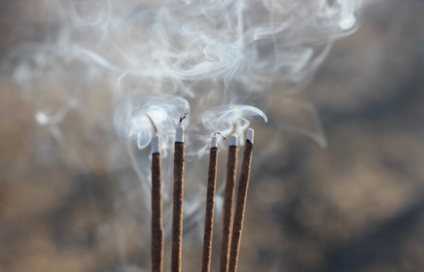
Der Teppich verlangsamt sich wieder und wir fliegen langsam tiefer und tiefer bis wir landen. Wir sind in Indien angekommen.

Du darfst deine Augen nun wieder öffnen.
Bild: danielam/pixabay.com

Indien entdecken (insgesamt ca. 25 Minuten)
Puzzle – Kinder in Indien und Indienkarte (ca. 5 Minuten)
Material Bild spielende Kinder und Indienkarten

Vorbereitung Bilder in Stücke schneiden (entlang der Linien), mischen und in den Kreis legen.

Hintergrundinfos Die Kinder auf dem Bild sind Schüler/innen in der Volksschule in Rayanpalli im Bundesstaat Telangana im Südosten Indiens.

Anleitung Kinder bringen die Bilderstücke wieder zusammen

Text Oh nein, da ist etwas schiefgelaufen. Lasst uns die Bilder wieder zusammenfügen.

Gemeinsam Bilder erkunden (ca. 10 Minuten)
Anleitung Die Kinder können nun beschreiben, was sie auf den Bildern entdecken.

Mögliche Fragen
- Was seht ihr auf den Bildern?
- Findet ihr Dinge, die auf beiden Bildern gleich sind? (Indienflagge)
- Welche Kleidung tragen die Menschen? Welchen Schmuck?
- Was machen die Kinder?
- An welchem Ort befinden sich die Kinder?

Wichtig: Hier geht es nicht um Richtig oder Falsch, die Kinder sollen und dürfen gemeinsam entdecken.

Indien Quiz – Bewegungsspiel (ca. 5 Minuten)
Material Ausdruck Indienquiz

Anleitung Den Kindern werden die Fragen mit den 4 Antwortmöglichkeiten vorgelesen. Die Kinder wählen eine Antwort aus indem sie eine Bewegung machen:

Antwort 1: Aufstehen
Antwort 2: Sitzen und Hände in die Höhe
Antwort 3: Sitzen und Hände hänge lassen
Antwort 4: Hände falten

Begrüßen in Indien (ca. 5 Minuten)
Anleitung Die Kinder gehen durch den Raum und begrüßen jedes Kind mit Namaste. Bewegung dazu machen!

Text In Indien begrüßen sich dich Menschen anders, als in Österreich. Lasst uns das gemeinsam ausprobieren: Namaste - Begrüßen auf Hindi (Sprache, die die meisten Inder/innen sprechen). Hände falten.
Arbeit am Thema (insgesamt ca. 35 Minuten)
Menschen in Indien – Information (ca. 5 Minuten)
Anleitung Dieser Text dient zur Hintergrundinformation und kann den Kindern vorgelesen werden.

Text Indien ist ein unglaublich vielfältiges Land. Wer nach Indien reist, dem fallen sofort die vielen Farben, die Gerüche und die vielen Geräusche auf. Mehr und mehr Menschen kommen vom Land in die Städte Indiens, auf der Suche nach Arbeit. Dennoch lebt der Großteil der Bevölkerung noch immer am Land (66%).

Wie in vielen anderen Ländern des Globalen Südens sind fast alle Menschen, die auf dem Land leben Bauern und Bäuerinnen. Sie arbeiten auf ihren Feldern, um später Nahrung, die sie zum Leben brauchen, ernten zu können. Natürlich benötigen die Menschen auch andere Dinge, wie zum Beispiel Werkzeug zum Arbeiten oder Kleidung. Um sich diese Dinge leisten zu können verkaufen die Menschen einen Teil ihrer Ernte auf dem Markt. Ist die Ernte zu gering, müssen die Menschen Schulden machen, um sich etwas kaufen zu können, die sie oft nie mehr zurückzahlen können. Ob die Menschen genügend Nahrung und Geld für andere Dinge haben, hängt also direkt damit zusammen, ob sie eine gute Ernte haben.

Leider wird es für die Menschen in Indien, die von der Landwirtschaft leben immer schwieriger von ihrer Ernte zu leben. Denn es braucht viele Dinge, damit Pflanzen gut wachsen können und am Ende eine gute Ernte erbringen. Besonders betroffen sind dabei Frauen und Kinder.
In den Projekten SNIRD und Youth for Action, die von der Sternsingeraktion unterstützt werden, lernen die Menschen, wie sie zu einer guten Ernte kommen, um damit ihre Familie ernähren und versorgen zu können.

Lasst uns gemeinsam entdecken, was es für eine gute Ernte braucht und wie die Sternsinger-Projekte die Menschen unterstützen.

Was braucht es für eine gute Ernte?(ca. 20 Minuten)
Material Kärtchen mit Symbolen für eine gute Ernte ausdrucken und zu recht schneiden, Schüssel

Tipp: Für kleine Kinder können die Symbole vorsortiert werden und schwierigere Symbole entfernt werden.

Vorbereitung Kinder sitzen im Sitzkreis. In einer Schüssel liegen Symbole, die alle für einen Aspekt stehen, den es für eine gute Ernte braucht oder der die Ernte in Gefahr bringen kann.

Anleitung Es wird jeweils ein Symbol von einem Kind aus der Schüssel gezogen. Das Symbol wird nun den anderen Kindern gezeigt. Gemeinsam raten die Kinder, wofür das Symbol stehen könnte. Nach dem raten wird die Erklärung auf der Rückseite des Symbols von dem Kind, dass das Symbol gezogen hat vorgelesen und in die Mitte gelegt.

Text am Spielende Ihr habt nun wirklich viel darüber gelernt, was es für ein gutes Pflanzenwachstum und eine gute Ernte braucht, damit sie gut leben können. Ihr habt gehört, wie die Projekte der Sternsingeraktion die Menschen in ihrer Arbeit unterstützen und wie wichtig es ist, dass wir alle etwas gegen die Klimakrise tun.

Wo sind die Bienen? (ca. 10 Minuten)
Anleitung Die Kinder stehen im Kreis und reichen sich die Hände. Zwei Personen stellen sich in die Mitte des Kreises. Eine Person ist eine Biene und die andere Person ist ein Bauer oder eine Bäuerin. Damit es eine gute Ernte geben kann brauchen die Bauern und Bäuerinnen dringend Bienen, denn die Bienen helfen ihnen die Blüten zu bestäuben, denn nur wenn es eine Bestäubung gibt, tragen die Pflanzen auch Früchte.

Der Bauer/die Bäuerin bekommt die Augen verbunden und muss nun versuchen die Bienen im Kreis zu fangen. Die Biene macht Flieggeräusche und versucht dabei dem Bauern/der Bäuerin zu entkommen. Fängt der Bauer/die Bäuerin die Bienen, dürfen zwei andere Kinder spielen.

Text Bienen sind unverzichtbar für eine gute Ernte, in Indien, wie auch in Österreich, da viele Pflanzen nur nach dem Besuch einer Biene, durch Bestäubung, Früchte tragen. Helft den Bauern und Bäuerinnen die Bienen zu finden!

Variante bei längerer Gruppenstunde
Mach´s nach zu indischer Musik (ca. 10 Minuten)
Material Bunte Seidentücher (wenn vorhanden), die Kinder können sich diese um die Hüfte binden oder in den Hosenbund stecken.

Option: Ihr könnt euch gemeinsam eine kurze Tanzsequenz auf Youtube anschauen und Tanzelemente dann in das Spiel einbauen. Es genügt „Bollywood Tanz“ in der Suchleiste einzugeben.

Musik: Auf Youtube findet man unter dem Begriff „Indische Musik“ viele Videos mit indischer Musik.

Hintergrundinfos Musik und Tanzen hat in Indien eine große Bedeutung. Fast überall wo man unterwegs ist hört man laute Musik. Kinder lernen immer gerne neue Choreographien, um zur Musik zu tanzen. In der ganzen Welt sind die indischen Tänze bekannt, vor allem auch durch die indischen Filme, in denen fast immer getanzt wird.

Anleitung Die Kinder stehen im Kreis. Indische Musik wird eingeschalten. Ein Kind darf nun beginnen eine Bewegung vorzumachen. Alle anderen Kinder machen diese Bewegung nach. Das Kind darf dann auf ein anderes Kind zeigen, das wieder eine Bewegung vorzeigen darf. Das Spiel kann so lange gespielt werden, wie man Lust dazu hat.

Wichtig: die Kinder müssen keine Bewegung vormachen, evtl. muss man als GL/in einspringen.

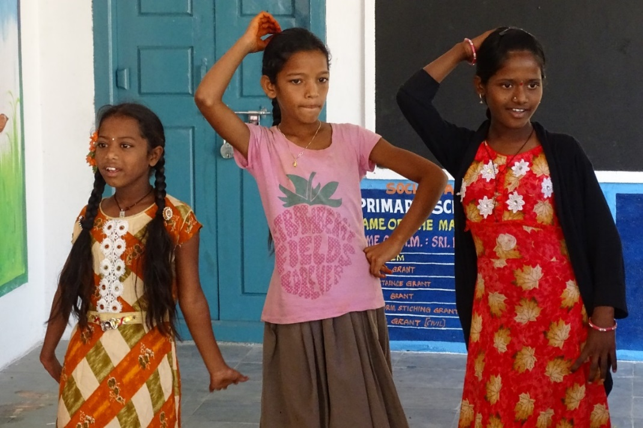
Bild: DKA/Georg Bauer
Abschluss (insgesamt ca. 15 Minuten)
Fantasiereise: Reise zurück nach Österreich (ca. 5 Minuten)
Vorbereitung Sitzkreis

Tipp: Text im Vorhinein gut durchlesen und langsam vorlesen

Text Unsere gemeinsame Indienreise geht nun zu Ende und wir fliegen gemeinsam wieder zurück nach Österreich.

Mach es dir wieder auf deinem Stuhl bequem und schließe die Augen. Atme tief ein und laut aus. Stell dir wieder vor, dass wir gemeinsam auf dem Teppich sitzen, mit dem wir gemeinsam nach Indien gereist sind. Erinnere dich noch einmal daran welche Bilder du hier gesehen hast und was du über das Leben der Menschen am Land gelernt hast. Mit diesen Bildern und dem Gelernten in deinem Kopf reisen wir nun wieder zurück nach Österreich. Stell dir vor, wie sich der Teppich langsam hebt. Am Anfang ist alles wieder etwas wackelig. Wir steigen höher und höher und werden nun ganz schnell. Wir fliegen über hohe Berge, Flüsse, Seen und Meer. Der Wind rauscht durch unser Haar. Langsam kommen wir Österreich wieder näher. Vielleicht entdeckst du ja auch dein zu Hause von oben. Wir fliegen wieder zurück in unseren Gruppenraum und Lande dort, wo wir unsere Reise gestartet haben. Du darfst die Augen wieder öffnen.

Botschafter/in werden – Sammeln von Ideen (ca. 10 Minuten)
Material Stifte, Post-it’s

Hintergrundinfos Möglicher Input für die Ideensammlung
- Sternsingen gehen
- Erzähle anderen Kindern von der Klimakrise, überlegt gemeinsam was ihr dagegen tun könnt
- Erzähle anderen Kindern vom Thema Landraub, je mehr davon wissen, desto mehr kann man dagegen tun
- Kaufe faire Produkte. Schau darauf, von wem du Produkte kaufst. Durch das Fairtrade Siegel siehst du z.B., dass durch die Herstellung die Menschen nicht ausgenutzt wurden.

Anleitung Gemeinsam werden auf Post-it’s Ideen gesammelt und von der GL/in notiert. Diese werden dann an den Türstock geklebt. Wenn die Kinder den Raum verlassen, darf sich jedes Kind ein Post-It mitnehmen, als Erinnerung an die Gruppenstunde.

Fragen an die Kinder

- Was kannst du deinen Eltern und Freunden von Indien weitererzählen?
- Wie können wir die Menschen dort unterstützen?

Text Auf unserer Reise nach Indien haben wir viel gelernt. Du weißt nun, mit welchen Schwierigkeiten die Menschen in Indien zu kämpfen haben und dass es uns alle braucht, um die größte Gefahr, die Klimakrise zu bekämpfen. Durch das Sternsingen und das Weitererzählen von deinem Wissen kannst du Menschen in Indien unterstützen.

